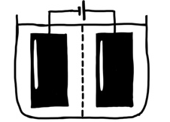
Themenbereich: Elektrochemie LF

Versuch: Erwünschte Korrosion im Heizbeutel, eine Lernaufgabe

Bildungsplanbezug
Inhaltsbezogene Kompetenzen
3.4.7 Elektrochemie
(12) die Korrosion von Metallen als elektrochemische Reaktion erklären (Sauerstoffkorrosion und Säurekorrosion) und Methoden des Korrosionsschutzes erläutern (Opferanode)

Prozessbezogene Kompetenzen
2.2 Kommunikation
(6) Zusammenhänge zwischen Alltagserscheinungen und chemischen Sachverhalten herstellen und dabei Alltagssprache bewusst in Fachsprache übersetzen
2.3. Bewertung
(1) in lebensweltbezogenen Ereignissen chemische Sachverhalte erkennen
(10) Pro- und Kontra-Argumente unter Berücksichtigung ökologischer und ökonomischer Aspekte vergleichen und bewerten
Hinweise für die Lehrkraft:
- Im Rahmen der Unterrichtseinheit Korrosion dient die Lernaufgabe der Festigung von elektrochemischen Reaktionen bei einem Lokalelement.
- Der zu untersuchende Heizbeutel enthält eine Magnesium-Eisen-Legierung. Durch Zugabe von Wasser entstehen in einer stark exothermen Reaktion Magnesiumhydroxid und Wasserstoff. Die freiwerdende Reaktionswärme wird zum Erwärmen des Essens genutzt.
- Heizbeutel mit einer Magnesium-Eisen-Legierung sind z.B. Forestia® - Heater Bag, die man online für ca. 8€ pro Pack bestellen kann. Ein Pack enthält 4 Heizbeutel, ein Heizbeutel ist für die Verwendung in der Lernaufgabe für einen Kurs mit 20 Schülerinnen und Schülern ausreichend.
- Für die Lernaufgabe wird ein Heizbeutel aufgeschnitten, die Schülerinnen und Schüler erhalten jeweils eine kleine Probe des Inhalts zur weiteren Untersuchung.
- Ein einmal aufgeschnittener Heizbeutel sollte wegen des Kontakts mit Luftfeuchtigkeit möglichst innerhalb der nächsten Unterrichtsstunden aufgebraucht werden.
- Die vorliegende Lernaufgabe ist in 3 Teilaufgaben mit experimentellen Anteilen gegliedert.
Die erste Teilaufgabe dient dem Kennenlernen der bei der Reaktion im Heizbeutel entstehenden Produkte. In der zweiten Teilaufgabe setzten sich die Lernenden mit den Reaktionen im Heizbeutel auseinander. Das Vorwissen der Lernenden um die Korrosion wird in der dritten Teilaufgabe vertieft.
- Bearbeitungszeit: 90 Minuten

Themenbereich: Elektrochemie LF

Lernaufgabe: Erwünschte Korrosion im Heizbeutel


Kontext
In Outdoor-Läden werden für Trekking-Touren spezielle Heizbeutel angeboten, um Essen einfach ohne Kocher unterwegs zu erwärmen. Dabei gibt es verschiedene Ausführungen. In dem vorliegenden Heizbeutel wird Wärme bei Korrosionsvorgängen freigesetzt.
Abb.: Heizbeutel, ZSL
Aufgaben

- Planen Sie ein Experiment, um die Frage von Johann zu klären (M 1 und M 2).
Erstellen Sie eine Versuchsskizze für Ihren geplanten Versuch.
Besprechen Sie Ihre Versuchsidee vor der praktischen Durchführung mit Ihrer Lehrkraft hinsichtlich der Gefahrenquellen und Sicherheitsbestimmungen.
Beantworten Sie mit Hilfe Ihrer Versuchsbeobachtungen die Frage von Johann.

- M 3 enthält Informationen über die Füllung des Heizbeutels.
Ergänzen Sie die Felder in der Abbildung, um die durch die Wasserzugabe ausgelöste chemische Reaktion zu veranschaulichen.
2 H₂O

Hilfe:
(Text-QR-Code)
Magnesium
Eisen
Mg
2 e⁻

Abb.: Reaktionen an der Magnesium-Eisen-Legierung, ZSL

Begründen Sie, dass es sich bei der Reaktion um eine Redoxreaktion handelt. Kennzeichnen Sie in der Abbildung Anode und Kathode.
Formulieren Sie Reaktionsgleichungen für die an Anode und Kathode stattfindenden Teilreaktionen. Ordnen Sie die Begriffe Oxidation, Reduktion zu.

- Die Funktionsweise des Heizbeutels soll genauer untersucht werden. Führen Sie hierzu folgende Experimente durch:
- Weisen Sie die Chlorid-Ionen in der Pulver-Mischung aus dem Heizbeutel nach (M 4).
- Zeigen Sie, dass im Heizbeutel zwar Eisen vorhanden ist, dieses aber bei der Reaktion im Heizbeutel nicht korrodiert. Gleichwohl korrodiert Eisen in Salzwasser (M 4 und M 5).
- Geben Sie in eine Petrischale mit Wasser ein Stück abgeschmirgeltes Magnesiumband und einige Tropfen Phenolphthalein. Beobachten Sie. Berühren Sie nun das Magnesiumband mit einem Eisennagel und beobachten Sie erneut. Geben Sie eine Spatelspitze Kochsalz in das Wasser und beobachten Sie weiter (M 4 und M 6).
Hilfe:
(Text-QR-Code)

Beschreiben Sie unter Verwendung von Fachbegriffen die Rollen des Eisens und des Kochsalzes im Heizbeutel.

Material

Lernaufgabe: Erwünschte Korrosion im Heizbeutel

M 1
Ausschnitt aus einem Trekking-Forum, Beitrag von Johann
Ich habe mir für meinen Trekking-Urlaub in Norwegen selbst erhitzende Mahlzeiten gekauft. Dazu muss ich das verpackte Essen einfach in die Tüte des Heizbeutels stecken und 50 mL Wasser hinzufügen. Nach 12 Minuten ist mein Essen warm. So kann ich bequem ohne Campingkocher wandern und brauche auch kein gefährliches Feuer mehr entfachen. Doch nun habe ich gehört, dass beim Erwärmen der Mahlzeit im Heizbeutel auch ein explosives Gas und eine Lauge entstehen. Stimmt das?

M 2
Schülerexperiment
Materialien:  - 2 kleine Reagenzgläser  - Pipette  - Teelicht  - Feuerzeug  - Spatel  - Reagenzglasständer | Chemikalien:  - Phenolphthalein-Lösung (<1%)  - dest. Wasser  - Pulver aus dem Heizbeutel

M 3
Produktbeschreibung
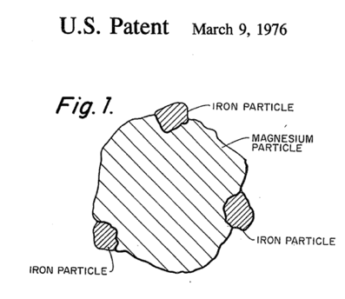
Im US Patent 3942511 von 1976 findet sich eine Illustration der im Heizbeutel verwendeten Magnesium-Eisen-Legierung mit folgender Beschreibung:

When magnesium and iron are fastened together in intimate contact and immersed in seawater, a galvanic couple is formed. Under such conditions, the magnesium corrodes at a greatly acceletared rate. The reaction is exothermic.

Quelle: https://patentimages.storage.googleapis.com/21/b9/03/fc167b8029c4ba/US3942511.pdf (aufgerufen am 01.09.2022)

Im US Patent 5611329 von 1997 findet sich über die Zusammensetzung der Füllung für die einzelnen Taschen des Heizbeutels folgende Information:
Each pocket is filled with a powder mixture of Mg-Fe alloy, NaCl, antifoaming agents, and an inert filler. This powder mixture reacts exothermically in the presence of water.

Quelle: https://patentimages.storage.googleapis.com/9a/00/c3/f5efe785df074e/US5611329.pdf (aufgerufen am 01.10.2022)

M 4
Nachweisreaktionen
Materialien:  - 2 Reagenzgläser  - kleines Becherglas  - zweigeteilte Petrischale  - Petrischale  - Pipette  - Spatel  - Reagenzglasständer  - Magnet | Chemikalien:  - Silbernitrat-Lösung  - dest. Wasser  - Pulver aus dem Heizbeutel  - Eisenpulver  - Eisennagel  - Magnesiumband, geschmirgelt  - Kochsalz  - Kaliumhexacyanidoferrat(III)

Zu einer Lösung des Pulvers aus dem Heizbeutel gibt man einige Tropfen Silbernitrat-Lösung. Ein weißer, käsiger Niederschlag deutet auf die Anwesenheit von Chlorid-Ionen.

M 5
Nachweis von Eisen(II)-Ionen
Kaliumhexacyanidoferrat(III) wird zum Nachweis von Eisen(II)-Ionen verwendet. Die Blaufärbung einer Lösung aus Kaliumhexacyanidoferrat(III) ist ein Nachweis für Eisen(II)-Ionen.
zweigeteilte Petrischale mit jeweils einer Lösung aus Kaliumhexacyanidoferrat(III) und etwas Kochsalz
Kaliumhexacyanidoferrat(III), Kochsalz und Wasser

rechte Kammer: Zugabe einer Spatelspitze Eisenpulver
linke Kammer: Zugabe einer Spatelspitze Pulver aus dem Heizbeutel

M 6
Passivierung
Passivierung bezeichnet das Entstehen von reaktionsträgen Oberflächen auf normalerweise reaktionsfreudigen Metallen.
Magnesium müsste entsprechend seines Standardpotenzials (E⁰ = – 1,26 V) von Wasser leicht oxidiert werden. Allerdings bildet Magnesium in Wasser eine schützende Schicht aus schwer löslichem Magnesiumhydroxid aus, das sich als weiße Substanz an der Oberfläche des Magnesiums ablagert und somit das Magnesium vor Korrosion schützt (Passivierung).

Erwartungshorizont

Lernaufgabe: Erwünschte Korrosion im Heizbeutel

Aufgaben:
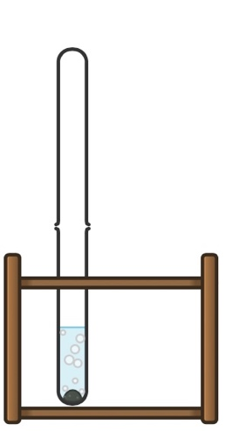
- Eine Spatelspitze des Pulvers aus dem Heizbeutel wird mit Wasser versetzt und das entstehende Gas wird durch Darüberstülpen eines zweiten Reagenzglases aufgefangen. Da die Reaktion stark exotherm ist, empfiehlt sich die Verwendung eines Reagenzglasständers.


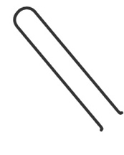

- Das aufgefangene Gas wird durch die Knallgasprobe als Wasserstoff identifiziert.
Bildquelle Teelicht: https://commons.wikimedia.org/wiki/File:Clipart_of_a_Tealight.svg

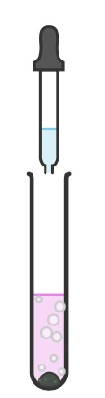

- Die zugetropfte Phenolphthalein-Lösung zeigt durch ihre Pinkfärbung Hydroxid-Ionen an.

alle Abbildungen erstellt mit dem Online-Editor Chemix, ZSL

Bei der Reaktion entstehen Wasserstoff und eine Lauge. Reiner Wasserstoff ist brennbar, mit Sauerstoff bildet er ein explosives Gemisch (Knallgas).

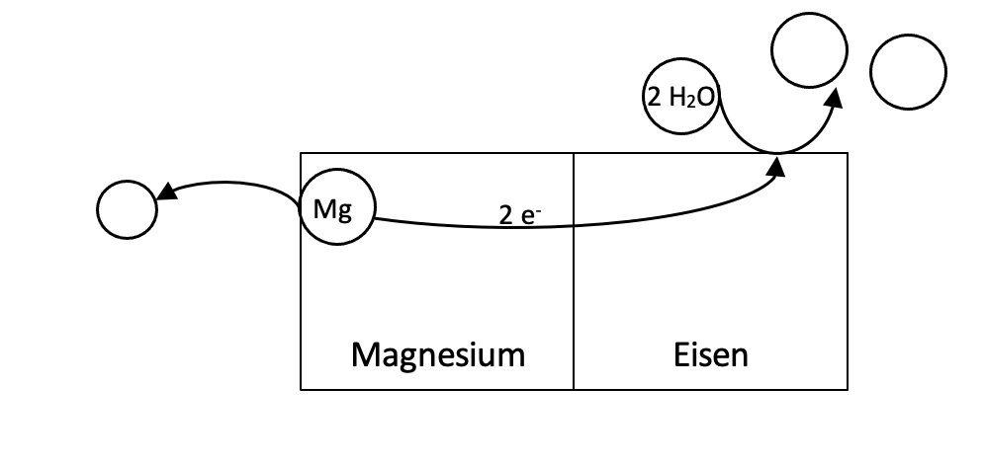
H₂
2 OH⁻

Mg²⁺

Kathode:
Anode:

Magnesium-Atome geben jeweils zwei Elektronen ab und bilden Mg²⁺-Ionen. Das Magnesium wird daher oxidiert.

Durch den Kontakt des Magnesiums mit dem Eisen fließen die bei der Oxidation von Magnesium frei werdenden Elektronen durch das edlere Metall Eisen in das Wasser.

Wasser-Moleküle nehmen jeweils zwei Elektronen auf, weshalb sich die Oxidationszahl des H-Atoms von +I (bei H₂O) auf 0 (bei H₂) ändert. Damit findet an der Eisen-Kathode die Reduktion statt, bei der Wasserstoff entsteht.

Reaktionsgleichungen:
Ox. an der Anode: Mg → Mg²⁺ + 2e⁻
Red. an der Kathode: 2 H₂O + 2 e⁻ → H₂ + 2 OH⁻

- Die Durchführung der Experimente und die Beobachtungen:
- Zu einer Spatelspitze der Pulver-Mischung aus dem Heizbeutel wird dest. Wasser gegeben. Die Suspension wird filtriert, zu dem Filtrat wird Silbernitrat-Lösung getropft. Ein weißer Niederschlag aus Silberchlorid zeigt, dass in dem Filtrat Chlorid-Ionen vorliegen.
- Das im Heizbeutel vorhandene Eisen lässt sich mit einem Magneten identifizieren.
Um zu zeigen, dass bei der Reaktion im Heizbeutel das Eisen nicht korrodiert, Eisen in Salzwasser hingegen schon, macht man sich den Nachweis der bei der Korrosion von Eisen entstehenden Eisen(II)-Ionen zunutze. Hierzu wird eine Lösung aus Kaliumhexacyanidoferrat(III), der etwas Kochsalz zugegeben wurde, in beide Kammern einer zweigeteilten Petrischale gefüllt. In die eine Kammer wird eine Spatelspitze des Pulvers aus dem Heizbeutel gegeben, in die andere Kammer eine Spatelspitze Eisenpulver.
Auch nach 15 Minuten zeigt die Kammer mit dem Pulver aus dem Heizbeutel keine Blaufärbung, wohingegen in der Kammer mit dem Eisenpulver die Blaufärbung deutlich zu erkennen ist. Somit sind nur in der Kammer mit dem Eisenpulver Eisen-Ionen entstanden. Die Magnesium-Eisen-Legierung stellt ein Lokalelement dar, bei dem das unedlere Magnesium das Eisen vor Korrosion schützt.
- Magnesium ist durch die Schicht aus Magnesiumhydroxid passiviert, so dass zunächst keine Gasentwicklung und auch keine Rosafärbung zu beobachten sind.
Erst bei Berührung des Magnesiums mit dem Eisennagel ist eine leichte Gasentwicklung und eine rosa Farbe des Phenolphthaleins zu beobachten. Die Gasentwicklung und die rosa Farbe werden durch die Zugabe von Kochsalz verstärkt.

Die Rolle des Eisens im Heizbeutel: In der Eisen-Magnesium-Legierung des Heizbeutels bildet sich durch den effektiven Kontakt des Magnesiums mit dem Eisen ein Lokalelement. Das unedlere Magnesium stellt die Lokalanode dar, an der die Oxidation von Magnesium-Atomen zu Magnesium-Ionen stattfindet. Die dabei frei werdenden Elektronen fließen zum Eisen, der Lokalkathode, an der die Reduktion von Wasser zu Wasserstoff stattfindet. Die Mg²⁺- und die OH⁻-Ionen entstehen somit an verschiedenen Stellen, so dass die schützende Schicht aus Magnesiumhydroxid nicht direkt auf dem Magnesium ausgebildet wird.
(Die Reaktion Mg²⁺ + 2 OH⁻ → Mg(OH)₂ (weißer Feststoff) findet irgendwo in der Lösung statt.)

Die Rolle des Salzes im Heizbeutel: Das Salz verstärkt die Korrosion des Magnesiums, da die im Wasser gelösten Na⁺ und Cl⁻-Ionen die Leitfähigkeit des Wassers erhöhen und somit den Ladungstransport beschleunigen.

Verändert nach einer Idee vom Team LNCU: Heatermeals - Lokalelemente
https://www.lncu.de/index.php?cmd=courseManager&mod=contentText&action=attempt&courseId=65&unitId=187&contentId=665 (CC BY-SA 4.0) (aufgerufen am 01.09.2022)

Beachten Sie, dass im Handel auch andere Arten an Heizbeuteln angeboten werden (z.B. mit Aluminium und Natriumhydroxid), deren chemische Reaktion nicht zu der Unterrichtseinheit Korrosion passt.

